昌乐空气质量
通 报

第11期
昌乐县环境保护委员会办公室 2020年11月16日

昌乐县大气环境质量10月份镇（街、区）排名

2020年10月，全县细颗粒物（PM_{2.5}）平均浓度为53ug/m³，同比改善21%；可吸入颗粒物（PM₁₀）平均浓度为95ug/m³，同比改善11.2；二氧化硫（SO₂）平均浓度为11ug/m³，同比改善8.3%；二氧化氮（NO₂）平均浓度为36ug/m³，同比反弹5.9%；臭氧（O₃）平均浓度为148ug/m³，同比改善6.3%；优良率为80.6%，同比提高17.6个百分点；环境空气质量综合指数平均为5.17，同比改善11.8%。
一、细颗粒物（PM_{2.5}）
细颗粒物浓度最好的是朱刘，为43ug/m³，最差的是红河，为66ug/m³。8个镇（街、区）同比改善，改善幅度最大的是鄌郚，为32.9%。
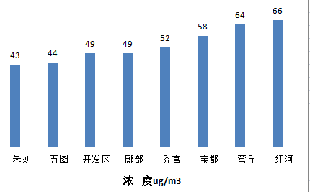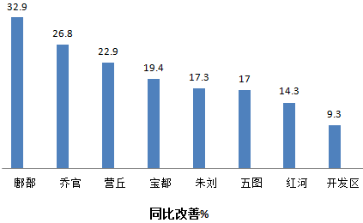
二、可吸入颗粒物（PM₁₀）
可吸入颗粒物浓度最好的是乔官，为83ug/m³，最差的是营丘，为115ug/m³。7个镇（街、区）同比改善，乔官改善幅度最大，为22.4%；营丘出现反弹，为3.6%。
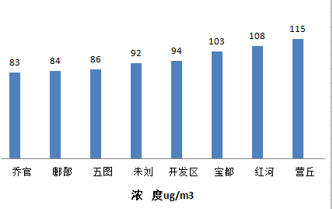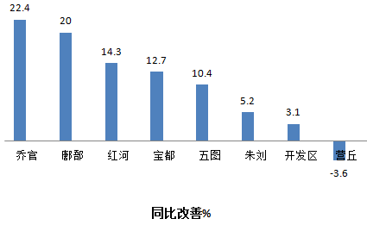

三、二氧化硫（SO₂）
二氧化硫浓度最好的是鄌郚，为8ug/m³，最差的是乔官，为16ug/m³。6个镇（街、区）同比改善，鄌郚改善幅度最大，为20%； 2个镇、街同比反弹，反弹幅度最大的是宝都，为27.3%。
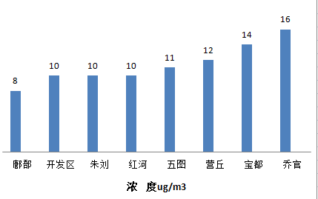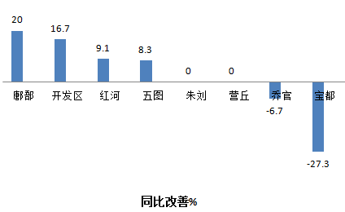
四、二氧化氮（NO₂）
二氧化氮浓度最好的是鄌郚，为19ug/m³，最差的是营丘，为46ug/m³。2个镇同比改善，乔官改善幅度最大，为11.8%；朱刘、宝都同比持平；4个镇（街、区）同比反弹，反弹最大的是五图（首阳山），为32%。
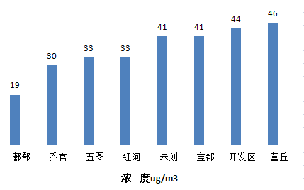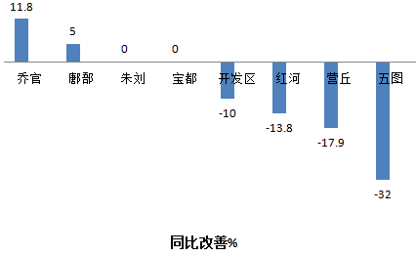

五、臭氧（O₃）
臭氧浓度最低的是红河，为132ug/m³，最高的是五图（首阳山），为154ug/m³。7个镇（街、区）同比改善，红河改善幅度最大，为24.1%；朱刘反弹9.4%。
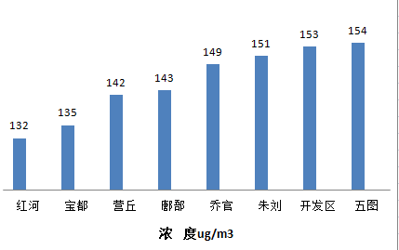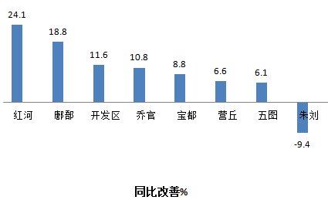

六、优良率
优良率最好的是朱刘，为93.1%，最差的是红河，为63.6%。8个镇（街、区）同比改善，朱刘改善幅度最大，为27.7。
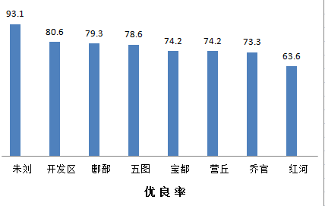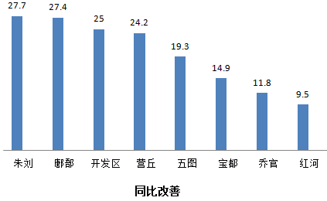

七、环境空气质量综合指数
环境空气质量综合指数最好的是鄌郚，为4.4，最差的是营丘，为6.01。8个镇（街、区）同比改善，鄌郚改善幅度最大，为23.3%。

